Как развернуть IP телефонию на Windows через Virtual Box?

*В чём прелесть развёртывания IP телефонии в Virtual box?*

*В Virtual box есть функция экспорта настроек, за счёт чего мы можем*

*быстро перенести нашу виртуальную АТС на другой сервер, или компьютер.  
Весь перенос с настройками займёт не более 20 минут.*

1. Устанавливаем Virtual Box 6.1 и сразу же перезагружаемся, чтобы применились все настройки.
2. Запускаем Virtual Box, нажимаем «Машина» - «Создать»

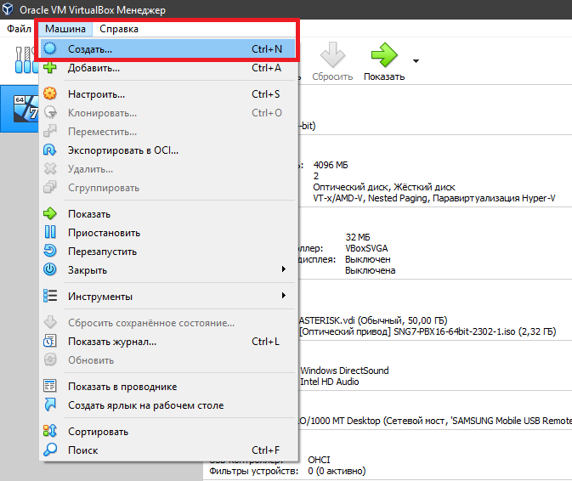

1. Пишем имя нашей виртуальной машины и выбираем папку, где она будет жить.

Тип и версию можно оставить по умолчанию.

Несмотря на то, что там указано Microsoft Windows и Windows 7 (64-bit) всё будет работать корректно, это ни на что не влияет.

Нажимаем «Далее».

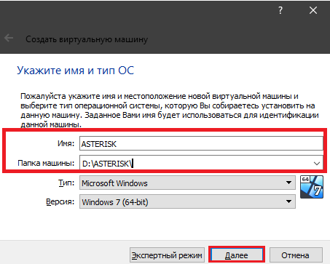

1. Виртуальная память.

Вообще, Астериску хватает и 2-х гигабайт, но я выделил с запасом и поставил 4, мало ли что.

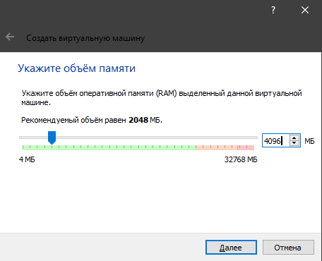

1. Жёсткий диск.

Здесь всё по умолчанию. «Создать».

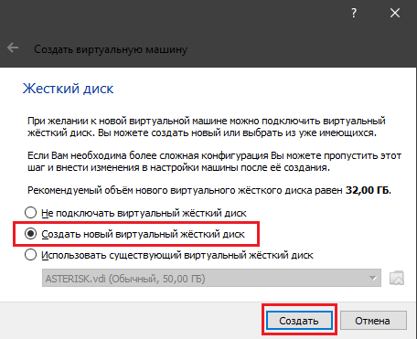

1. Тип тоже по умолчанию. «Далее».

Хотя, вроде как, если выбрать **VHD**, его можно будет впоследствии перенести на Hyper-V, если нужно…

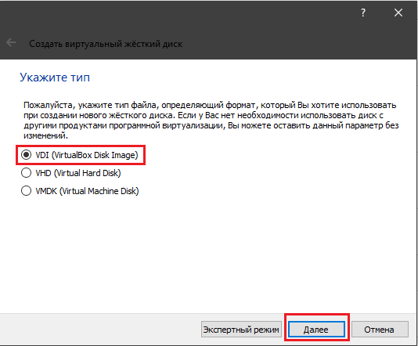

1. Формат хранения оставляем «Динамический». «Далее».

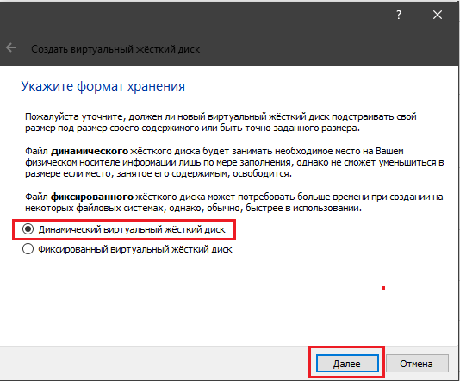

1. Указываем, где будет жить виртуальный жёсткий диск. Нажимаем «Создать».

Как правило это папка с нашим проектом, которую мы создали в самом начале.

Указываем размер виртуального жёсткого диска. Как правило, для базовой конфигурации, 100 ГБ достаточно,  
однако, если у нас, допустим, 400-500 пользователей, то нам нужно будет примерно 200 ГБ. Можно поставить сразу 300, с запасом.

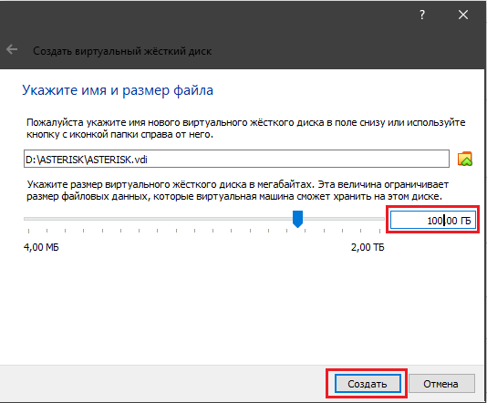

1. После создания, я добавляю ещё одно ядро. Итого у нас получается 2 вместо 1. Добавляю немного видеопамяти, на 32 мегабайта и отключаю Флоппик + ставлю его приоритет в самый низ. Это необязательно, просто на всякий случай.

2 Ядра вместо 1.

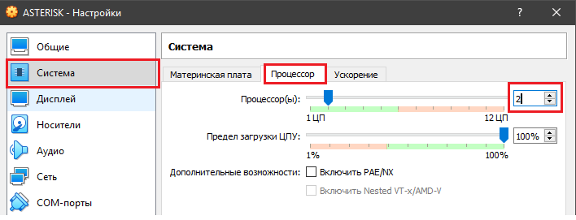

Флоппик выключен и находится в самом низу.

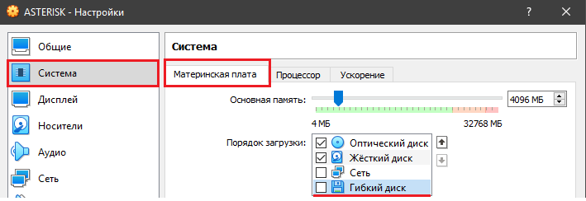

Настройки видеопамяти увеличены до 32 мегабайт.

Все остальные настройки виртуальной видеокарты по умолчанию.

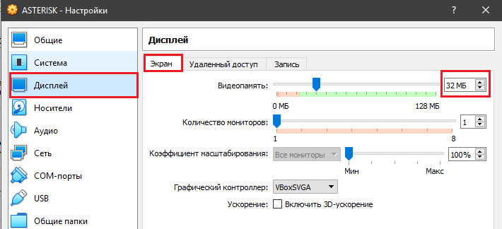

1. **Самое главное! Настройки сети в ViRTUAL BOX!**

Переходим в закладку «Сеть» - «Адаптер 1»

В поле «**Тип подключения**» выбираем «**Сетевой мост**»

В поле «**Имя**» выбираем самый первый адаптер, или же единственный ваш адаптер.

У вас, возможно будет ещё что-то связанное с Wi-Fi. Его НЕ выбираем.

Всё, что скрыто под вкладкой «Дополнительно» НЕ трогаем и НЕ настраиваем.

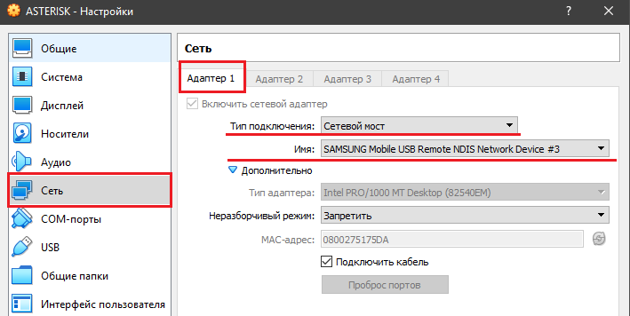

1. На данном этапе, имеет смысл ещё раз перезагрузить компьютер, дабы применились сетевые настройки

Сетевого моста. Можно конечно просто зайти в свойства сетевой карточки и просто выключить/включить саму виртуальную

сетевую карточку Virtual Box-a, но лично я, для верности, перезагружаюсь.

На всякий случай, вот спеки моей виртуальной карточки Virtual Box-a.

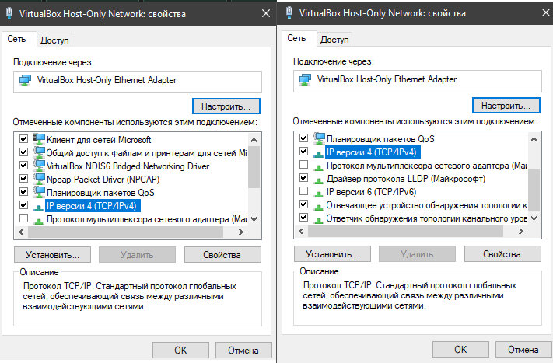

Она стоит на статике, но вы можете поставить на DHCP, это никакой роли не играет.

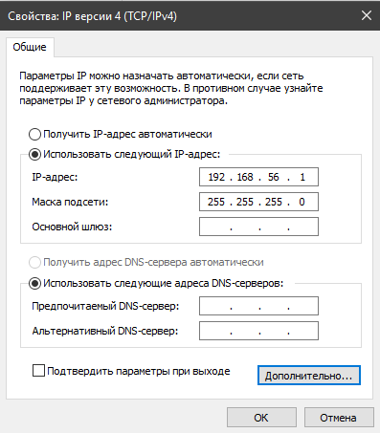

1. Теперь давайте установим нашу виртуальную АТС-ку в Virtual Box.

Подкидываем диск в виртуальный привод. И жмём большую зелёную кнопку «**Запустить**».

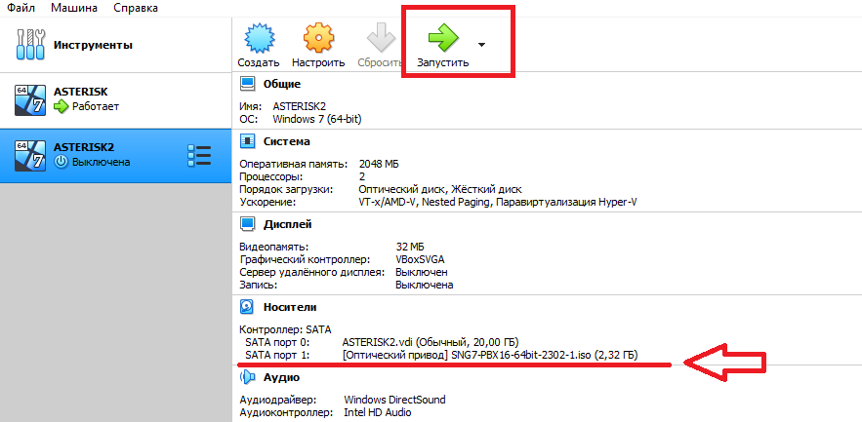

1. Процесс установки предельно прост.

Здесь выбираем самую первую, на которой написано «Recommended», Enter.

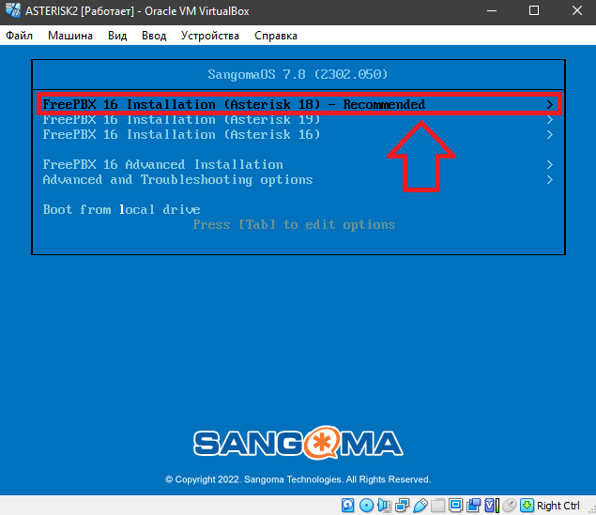

Дальше снова выбираем самую первую, Enter.

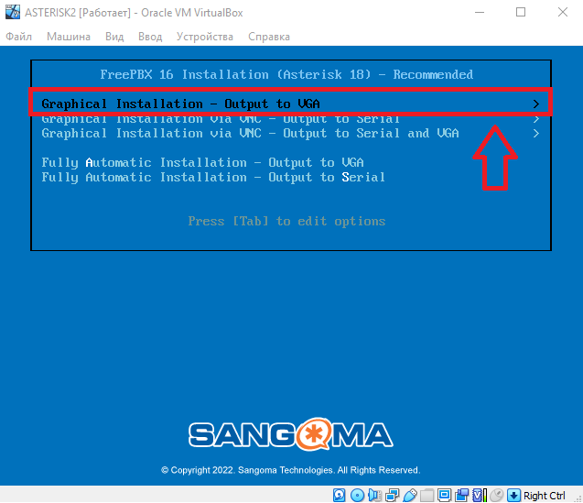

И, соответственно, снова Enter.

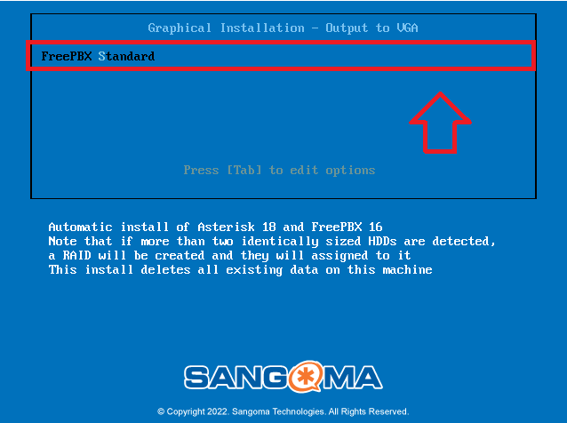

Из этих параметров, единственное, что нас интересует – это  
дата и время, поддержка языка, раскладка клавиатуры и сеть.  
Но даже, если их толком не настроить, ничего страшного не произойдёт.

Единственно важный параметр – это сеть.

**SOFTWARE SELECTION** нужен для того, чтобы получить систему с GUI,  
но она нафиг не нужна, так как мы в ней ничего особого делать не будем.  
Большую часть времени, сама ОСь будет работать по принципу «Поставил и забыл».

Это во-первых, а во-вторых, при установке ряда компонентов, появляются ошибки невнятного  
содержания и не совсем понятно, поставилось оно вообще, или нет…

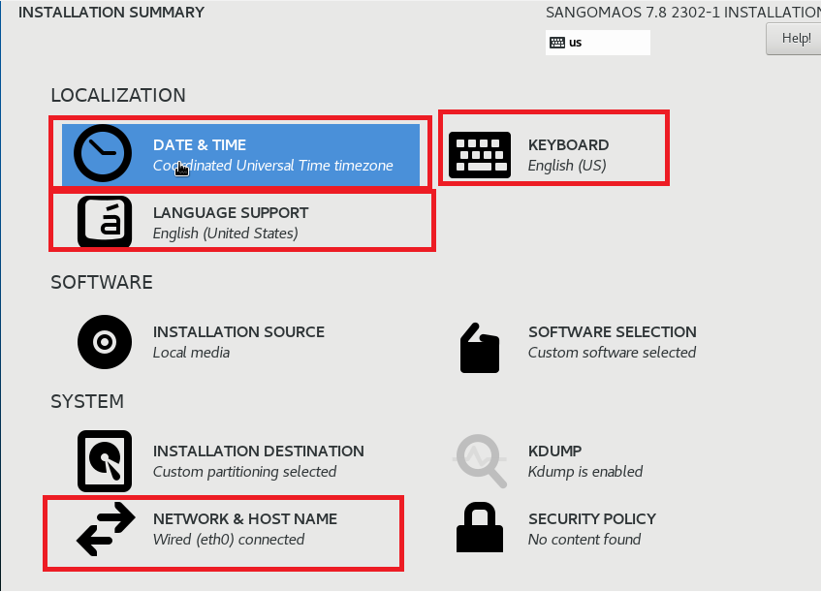

В настройках даты и времени ставим что-нибудь типа такого:

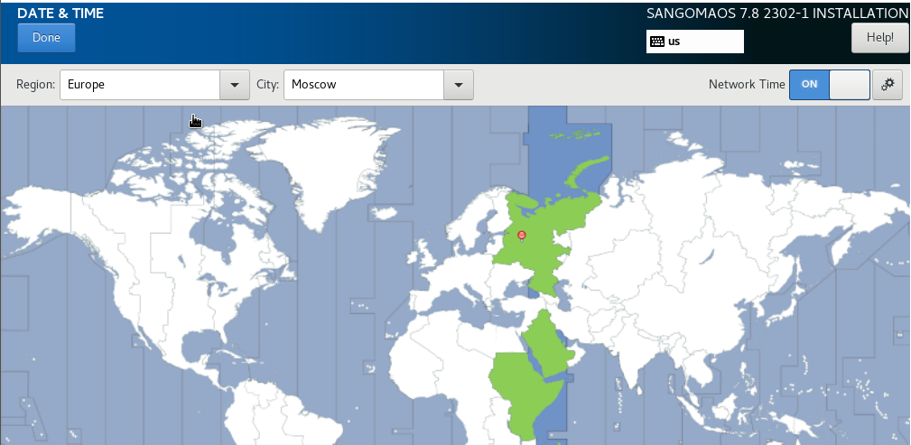

В настройках Keyboard добавляем Russian (просто Russian):

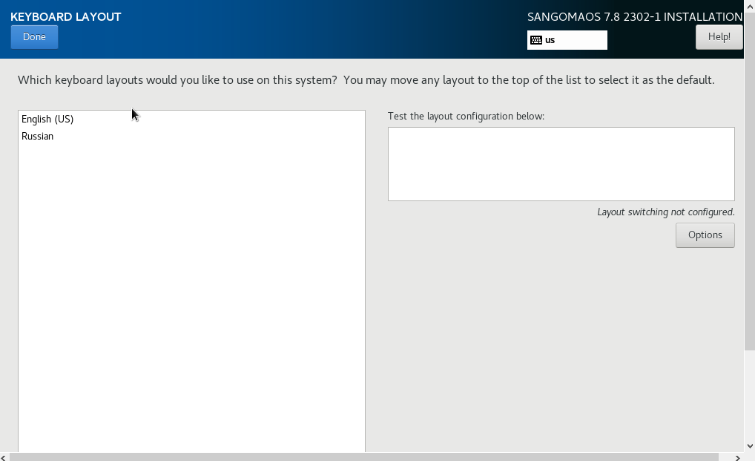

В настройках Language Support (поддержка языка) добавляем Русский (Россия):

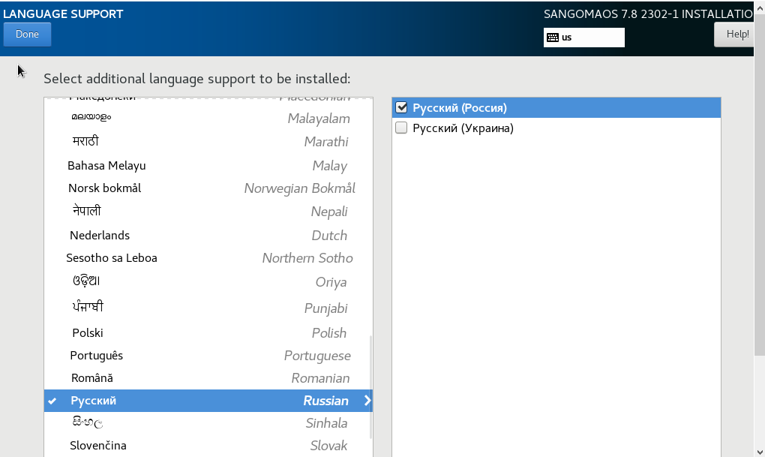

Ну и самое главное – настройки сети.

Они выдаются по DHCP, так что имеет смысл переставить их на статику.  
Можно это сделать прямо сейчас, можно позже, когда уже будет развёрнута АТС-ка.  
Web-морда открывается по IP адресу. Так что, наверное, имеет смысл иметь статический IP под сервером.

Лично я во время установки этим не занимаюсь, мне важно всё поставить и, чтобы всё работало.  
Настройками я занимаюсь позднее. Поэтому, пока можно оставить DHCP, а статику прописать потом…

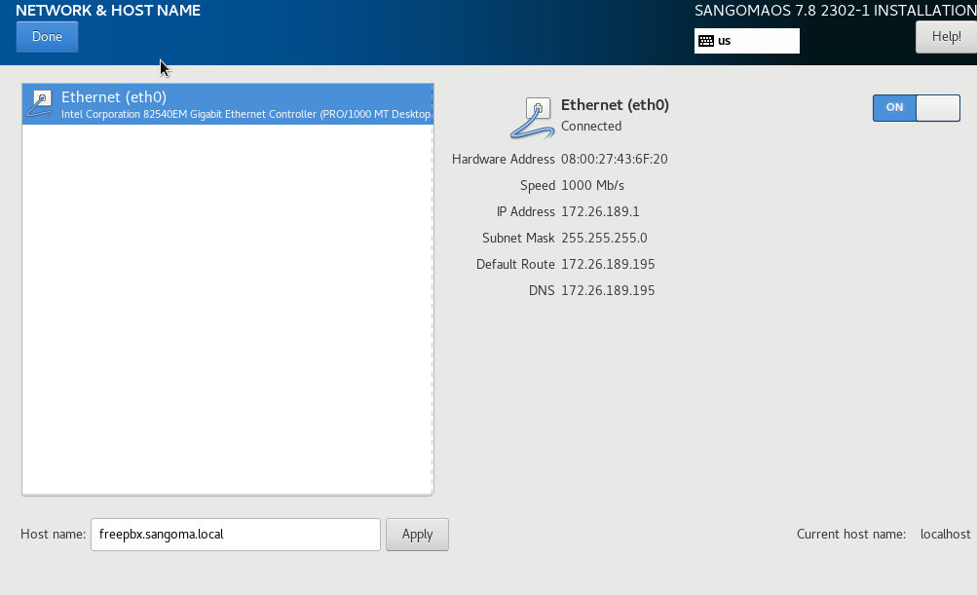

Всё, нажимаем «Begin Installation».

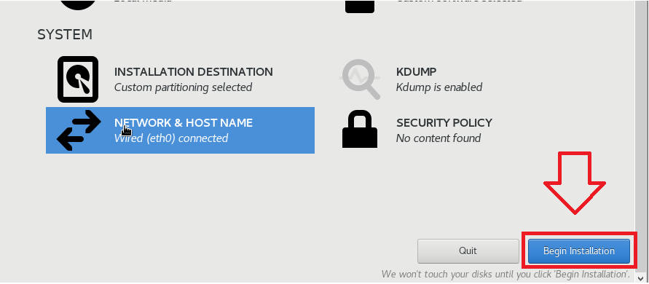

Здесь выставляем пароль Рута и ждём.

Можно ещё создать отдельного юзера, но лично я этого не делаю.  
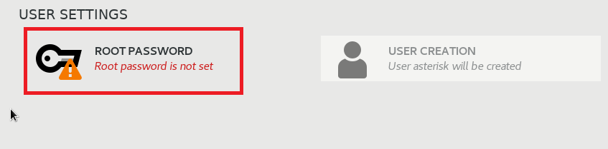  
Скорость установки зависит от системы, но в целом это процесс не быстрый.

1. После установки нажимаем «Reboot», ну или просто выключаем виртуальную машину.

Вынимаем образ диска из виртуального привода.

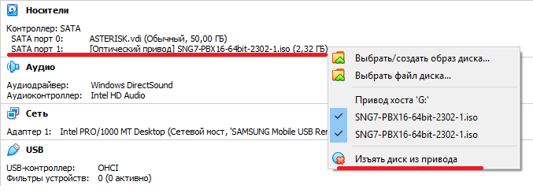

И снова запускаем машину.  
В поле freepbx вводим: root  
В поле Password: вводим тот пароль, который устанавливали для Рута.

Пароль при вводе будет не виден, это Линуксовая фишка безопасности, так и должно быть.

По итогу, мы увидим вот такую картину:

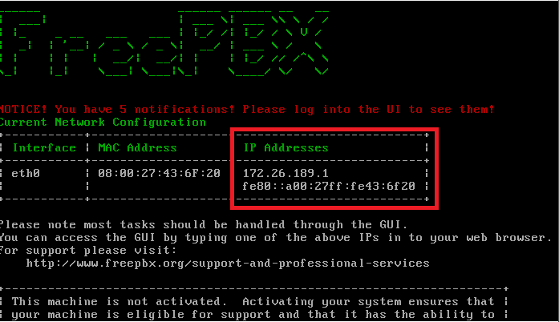

По этому IP-шнику мы и сможем рулить нашей АТС-кой.  
Открываем любой браузер, вводим IP и попадаем в web-морду.

1. Почему АTC-ки имеет смысл разворачивать в Virtual Box ?

В Virtual Box есть замечательная функция «**Экспорт конфигураций…**». В случае повреждения RAID-массива, или самого сервера,

АТС-ку, как и сам Линукс, в которой она живёт придётся разворачивать с нуля.  
В случае с Virtual Box, достаточно будет просто перенести конфиг с одного компа на другой.  
Комп должен быть под управлением Windows, причём это не обязательно должен быть какой-то мощный сервер, достаточно

будет вполне среднего компа 10-и летней давности.

Итак, выделяем нашу виртуальную машину с АТС-кой.

Нажимаем «Файл» - «**Экспорт конфигураций**…» -

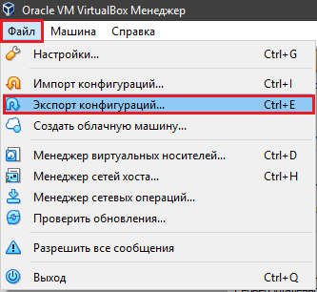

Выбираем машину на экспорт – далее –

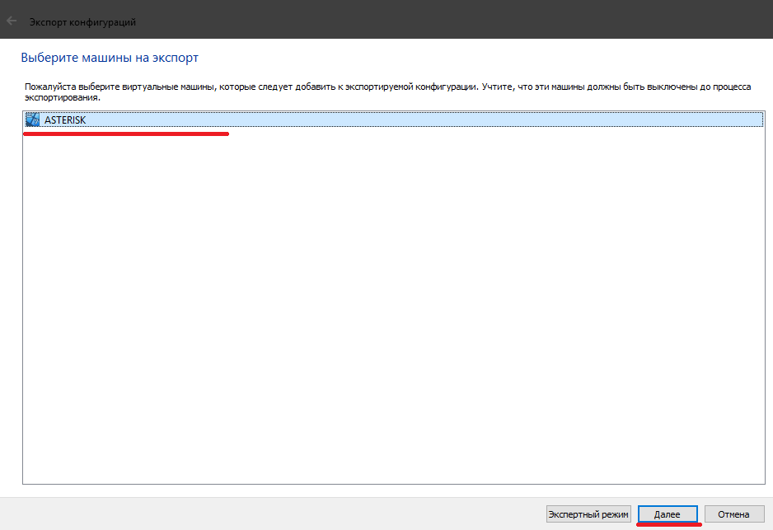

никакие настройки не меняем, выбираем место куда нужно сохранить файл конфигурации –

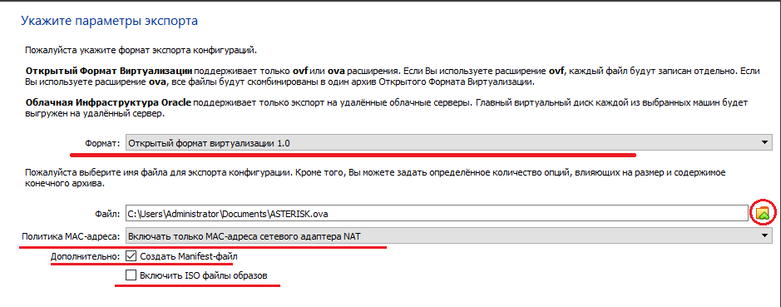

далее – экспорт.

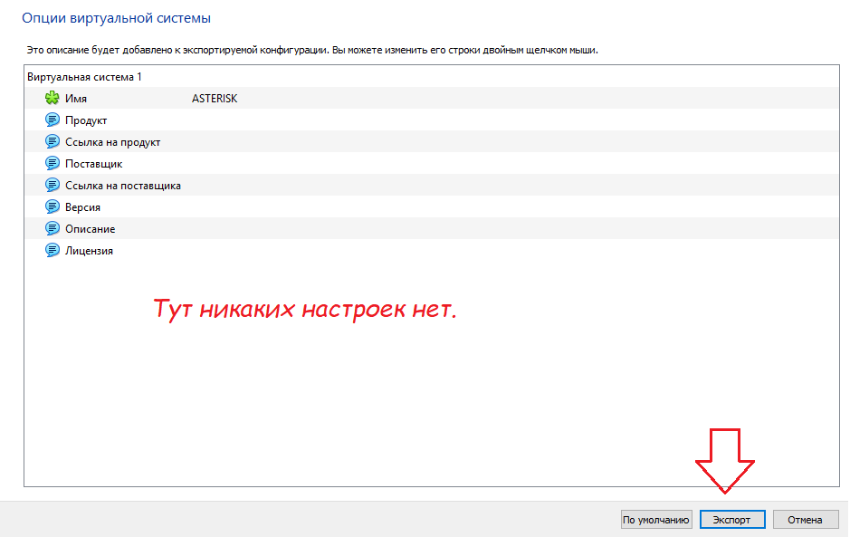

Файл с конфигом не маленький, если что, будет весить несколько гигов, так что приготовьте внешний жёсткий диск,

или флешку большого объёма.

С первой частью всё.  
Как это дело настраивать – в следующих файлах. До новых встреч.